NICHT-Verknüpfung

Die 1 steht für eine wahre Aussage, die 0 für eine falsche Aussage.
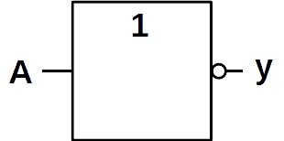  A | ¬ A
0 | 1
1 | 0

NICHT-Gatter mit einem Schalter
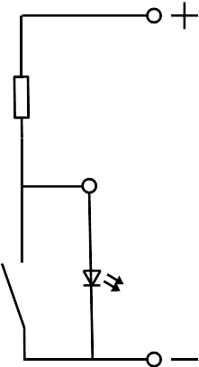
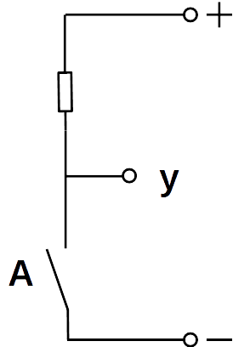

- Baue mit einem Taster, einer LED und einem Widerstand ein NICHT-Gatter auf (siehe Schaltplan).
- Erläutere die Funktion der elektrischen Schaltung.

NICHT-Gatter mit dem Feldeffekttransistor (FET)

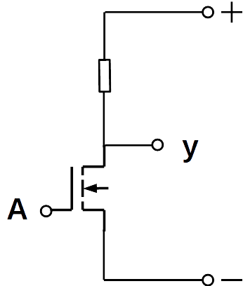

- Baue mit einem FET, einer LED (Anzeige) und einem Widerstand ein Nicht-Gatter auf.

NICHT-Gatter mit zwei Feldeffekttransistoren (FET)
Dieses NICHT-Gatter benötigt keinen Widerstand. Dadurch wird weniger Energie in Wärme umgewandelt. In Computerprozessoren werden diese Gatter eingesetzt.
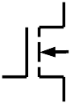
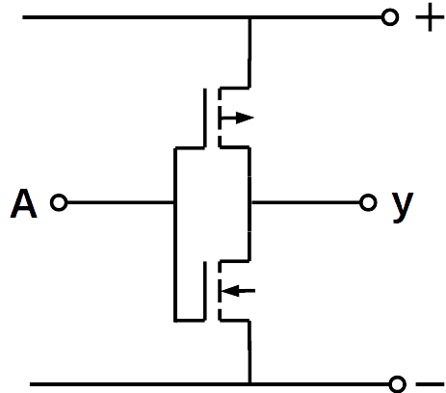

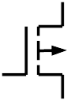
p – FET n – FET,

- * Baue mit einem p - FET und einem n – FET, und einer LED mit Vorwiderstand (Anzeige) ein NICHT-Gatter auf.

NICHT-Gatter mit einem IC
Der IC CD 4069 UBE besitzt 6 Nicht-Gatter.
V_{DD} wird mit dem Pluspol und V_{SS} wird mit dem Minuspol verbunden.
Liegt zwischen I₁ und V_{SS} eine hohe Spannung, so ist die Spannung zwischen O₁ und V_{SS} Null.
Ist die Spannung zwischen I₁ und V_{SS} Null, so ist die Spannung zwischen O₁ und V_{SS} groß.
Dies gilt auch für I₂ - O₂, I₃ - O₃, I₄ - O₄, I₅ - O₅ und I₆ - O₆.
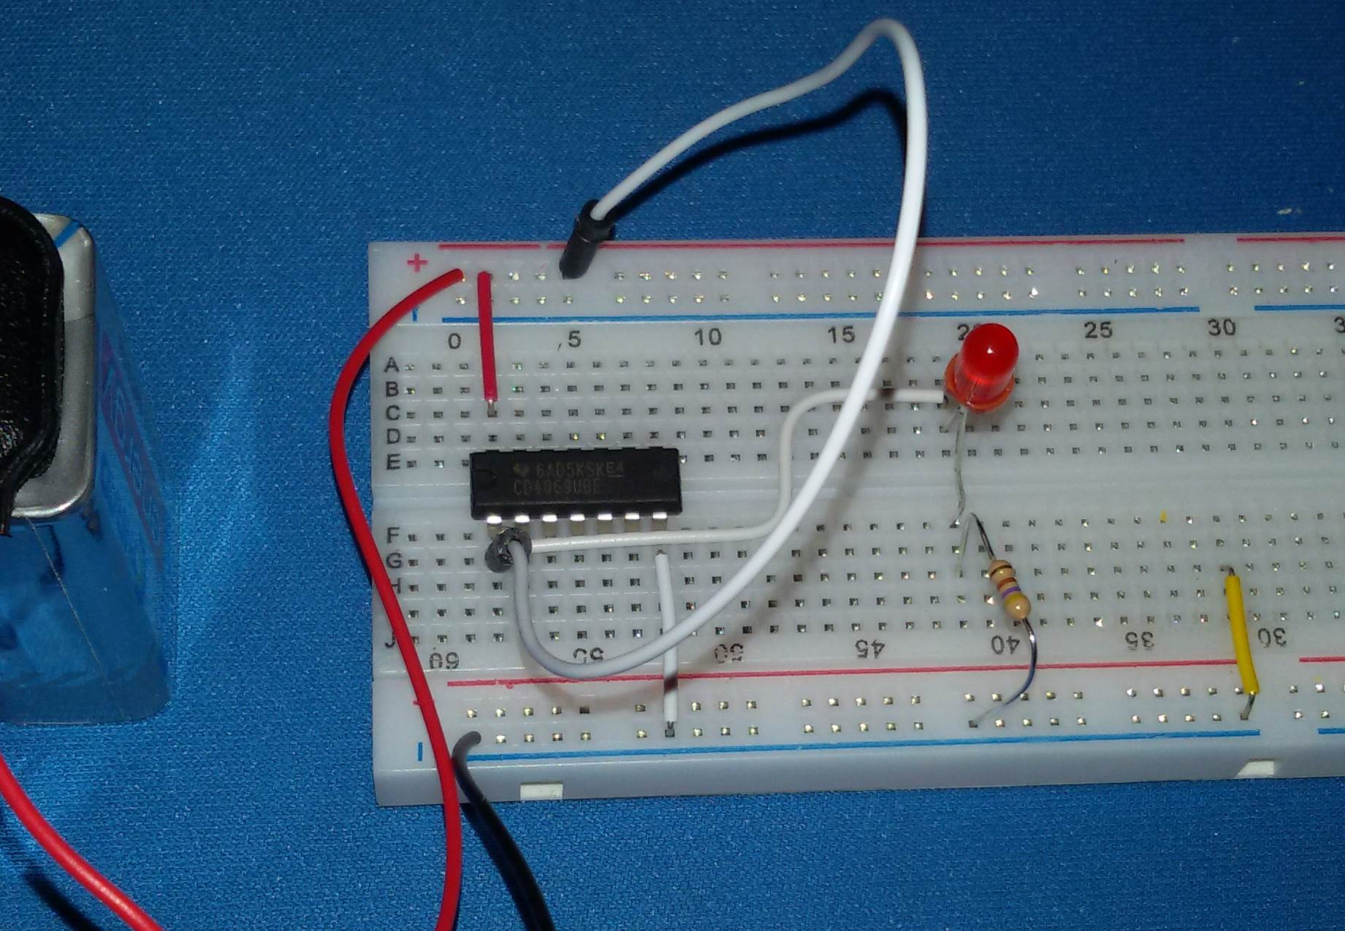
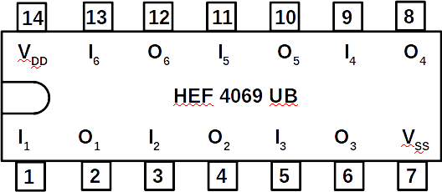
- ** Baue eine NICHT-Schaltung mit einem IC auf.

Fotos und Zeichnungen: U.v. Harten, 02.2019

